Estimadas, Estimados estudiantes frente a lo que estamos viviendo les recomiendo la Respiración diafragmática
Cuando estamos estresados, el cuerpo necesita más oxígeno y la respiración se acelera. Pero eso no basta, la oxigenación del organismo necesita aumentar el volumen de aire que respiramos. Para conseguirlo, la recomendación es hacer entre 5 y 10 inspiraciones y expiraciones abdominales, de forma lenta y profunda desde el diafragma. Toma aire por la nariz y expúlsalo por la boca, y céntrate en vaciar completamente los pulmones antes de inspirar de nuevo. No hay que infravalorar las bondades de una buena respiración. Que estén muy bien, cuídense ustedes y a sus seres queridos.
Asignatura: Biología Celular Y Molecular. | N° De La Guía: 8
Título de la Guía: La célula I –morfología celular
Objetivo de Aprendizaje (OA): OA 2. Explicar la estructura y organización de la célula en base a biomoléculas, membranas y organelos, su reproducción,
Nombre Docente: Felipe Espina Astudillo-
Nombre Estudiante: | Curso:
Objetivo de la guía: Conocer la morfología celular en células procariotas y eucariotas.

La célula I –morfología celular
“La constatación de que la vida manifiesta un diseño inteligente es tan trascendental como la observación de que la Tierra gira en torno al Sol.” Michael J. Behe

Las células procariotas
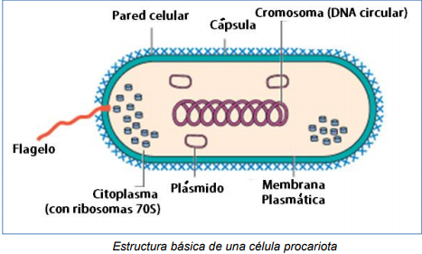
Las células procariotas son células pequeñas, carentes de núcleo y organelos, conformantes del reino Bacteria. Se cree que este tipo de células fueron las primeras en aparecer en la historia de la vida, puesto que su simplicidad e increíble diversidad de adaptación a las diferentes condiciones ambientales las transforman en buenos candidatos para ello.

Otras estructuras únicas de las células procariotas son:
- Mesosomas: Consisten en pliegues de la membrana plasmática hacia el citoplasma, que participan en la replicación del material genético procariota durante la replicación celular.
- Pared celular: En algunos procariontes está muy desarrollada y en otras no. Consiste en una pared compuesta de peptidoglicano.
- Ribosomas 70S: Son complejos supramoleculares de RNA ribosomal que participan en la síntesis de proteínas. Son más pequeños que los eucariotas y tienen una secuencia diferente.
- Pilis: Son fimbrias tubulares que pueden participar en la adhesión a superficies o transferencia de información hacia otros procariontes.
- Plásmidos: Son fragmentos de DNA codificante de alguna ventaja (en la mayoría de los casos) que pueden ser transferidos entre procariontes.
- Cápsula: Consiste en una capa (generalmente de polisacáridos) que protege a algunas bacterias de la acción del sistema inmune, una vez dentro del huésped.
Las células eucariotas

Las células eucariotas (verdadero, núcleo; núcleo verdadero) son un tipo de célula caracterizado por su tamaño mayor a las células procariotas, su gran diversidad de formas y funciones, la presencia de un núcleo delimitado por una membrana y de organelos especializados en realizar diferentes funciones.
Los organismos eucariontes son de una diversidad asombrosa, abarcando desde protozoos como Giardia lamblia hasta los seres humanos y plantas, pasando por hongos, plancton, peces, aves, reptiles, anfibios y mamíferos. Las células eucariotas son evolutivamente más jóvenes en comparación a las procariotas.
La teoría de la endosimbiosis serial propuso un modelo para explicar el origen de algunos organelos membranosos de la célula eucariota, postulando que en algún periodo de la evolución procariota, una célula procariota fue endocitada (introducida) por otra y se mantuvo realizando funciones dentro de ella, que eran de ventaja para la otra célula. De esa manera era posible explicar la gran similitud que existe entre cloroplastos y mitocondrias con células procariotas (véase más adelante).

Aun así, esta teoría no puede explicar el desarrollo de complejos membranosos ni del núcleo Tampoco puede explicar el por qué las células eucariotas son capaces de formar organismos complejos y las procariotas no.

Pese a que las células eucariotas pueden ser clasificadas según su morfología y el tipo de organismo que conforman, todas comparten la propiedad que poseen organelos membranosos y núcleo. A continuación se describirán los organelos membranosos presentes en ellas.
▪ Organelos
Un organelo se define como un compartimento intracelular delimitado por membrana simple o doble, que posee una función asignada. Si volvemos a la analogía con la ciudad (citada al comienzo de esta guía), los organelos serían dependencias de dicha ciudad, que mantienen su funcionamiento óptimo. Para facilitar la comprensión, adyacente a cada nombre se encuentra la analogía de la función que tendrían en la ciudad.

- Organelos de membrana simple:
1. Retículo endoplasmático rugoso (RER) - El colegio: Es un gran organelo de membrana simple que está en íntimo contacto con el núcleo. Participa activamente en la modificación y plegamiento inicial de las proteínas. En su membrana se encuentran adosados ribosomas, que le dan un aspecto rugoso.
2. Retículo endoplasmático liso (REL) - Planta de tratamiento de desechos y fabrica de ladrillos: Esta en contacto con el retículo endoplasmático rugoso. Participa en la síntesis de los fosfolípidos y tiene un importante rol en la degradación de sustancias tóxicas para la célula.
3. Aparato de Golgí - La universidad: Esta cercano al RER. Posee una cara cis (hacia el RER) y otra trans (hacia la membrana plasmática). Es el órgano modificador, distribuidor y empaquetador de todas las proteínas que fabrica la célula, provenientes del RER.
4. Lisosomas - Planta de reciclaje: Son vesículas modificadas, cuyo contenido son principalmente enzimas hidrolíticas encargadas de degradar lo que es endocitado. Estas enzimas funcionan a un pH 5, presente solamente al interior de los lisosomas, lo cual es una importante forma de proteger a la célula de la rotura de los lisosomas.
5. Peroxisomas - Planta de tratamiento de tóxicos: Son vesículas modificadas que contienen enzimas que ayudan a la célula a evitar el estrés celular (presencia de radicales libres oxidantes). De estas enzimas destacan la glutatión transferasa y la catalasa. Esta última participa en la degradación del peróxido de hidrógeno (agua oxigenada) en agua e hidrógeno.
6. Vacuolas - Estanques de agua: Son organelos muy desarrollados en células vegetales y algunos protozoos, pero en células animales es difícil su diferenciación de otras vesículas pinocíticas (véase más adelante). En las plantas son organelos grandes que almacenan principalmente agua con iones, azucares y proteínas en solución. Proveen de elementos en caso de escases y ayudan a mantener la presión de turgencia (la cual mantiene “recto” un tallo de una planta).

- Organelos de membrana doble (cada uno será analizado en detalle en guías futuras):

1. Mitocondrias - Central eléctrica: Son organelos con una estructura particular compuesta de una membrana externa y una membrana interna que forma crestas hacia su interior. Posee su propio DNA circular. Participan activamente en la síntesis de ATP en presencia de oxígeno. La estructura y función de las mitocondrias se analizará con detalles en guías ulteriores.
2. Cloroplastos - Fabrica de alimentos: Son organelos que, al igual que las mitocondrias, posee una doble membrana: una forma la membrana externa y la otra los tilacoides, lugar en donde se lleva a cabo el proceso de fotosíntesis fotodependiente (véase más adelante). Posee su propio DNA circular.
3. Núcleo celular - Alcaldía: Es el lugar donde se almacena todo el material genético (DNA) no circular de la célula. Posee una membrana nuclear (o carioteca) compuesta de proteínas llamadas laminas nucleares, la cual posee poros por donde escapan las moléculas de RNA al citoplasma. Por esos poros entran también las enzimas propias del núcleo (enzimas de mantención del DNA) y las enzimas de virus como el VIH. En su interior existe una zona más densa llamada nucléolo. En ese lugar se lleva a cabo la síntesis de la mayoría del RNA ribosomal de la célula.

- Complejos supramoleculares
1. Ribosomas - Jardín Infantil: No cuadran en la definición de organelo, dado que no poseen membrana que los rodee. Están compuestos de RNA ribosomal y proteínas, que participan en la síntesis de proteínas de estructura primaria. Los que poseen las células eucariotas son de 80S, a diferencia de los procariotas de 70S.
2. Centriolos - Mantención de avenidas: Son también conocidos como MTOC (centros organizadores de microtúbulos). Participan en la distribución especial de los microtúbulos y de su primo-hermano, el huso mitótico (véase más adelante).
3. Microtubulos (24nm) - Avenidas: Son parte del citoesqueleto. Se originan en los MTOC. Están formados por dímeros de tubulina. A través de ellos se desplazan los organelos y vesículas de secreción, además de componer el esqueleto axial de flagelos y cilios.
4. Microfilamentos (7nm) - Cadenas de acero: Son parte del citoesqueleto. Están compuestos por un polímero de una proteína llamada Actina F. Se ubican en la periferia de la célula, en forma de red, bajo la membrana plasmática. Son responsables de la forma y del desplazamiento celular.
5. Filamentos intermedios (10nm) - Cadenas de acero: Son parte del citoesqueleto. Están compuestos por diferentes proteínas, dentro de las cuales la más conocida es la queratina. Otorgan rigidez a la célula y participan en algunas uniones celulares.

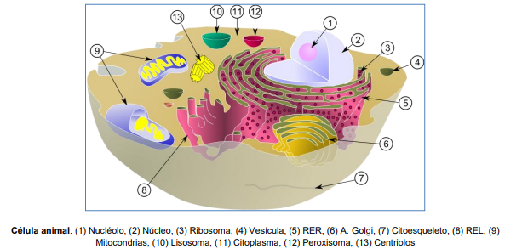
Pregunta tipo PSU

MC En eucariontes, las subunidades que forman a los ribosomas son producidas en:
a) El nucléolo
b) La carioteca
c) Los lisosomas
d) El aparato de golgi
e) El retículo endoplasmático rugoso
Extraído del modelo oficial de ciencias DEMRE, 2010

VIDEO EXPLICATIVO DE LA GUÍA

https://www.youtube.com/watch?v=Ds8CRff1OUE

